県の接種会場について
別添

１ 会場・期間等
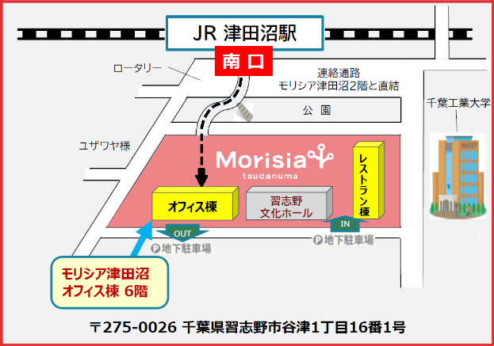
（１）会 場
会場名 千葉県新型コロナワクチン追加接種センター
場 所 モリシア津田沼オフィス棟６階
所在地：習志野市谷津１－１６－１
ＪＲ津田沼駅南口より徒歩２分、
新京成線新津田沼駅より徒歩１０分、
京成線京成津田沼駅より徒歩１４分
（２）実施期間
６月３日から２５日までの毎週金、土曜日
（参考）３回目接種（令和４年６月）の接種体制
曜日 | 金曜日 | 土曜日
受付時間 | 午後１時～午後８時  （午後３時～午後４時３０分を除く） | 午前９時３０分～午後４時  (正午～午後１時３０分を除く)
使用する  ワクチン  （対象者） | 武田／モデルナ社製  ワクチン  （１８歳以上） | ファイザー社製  ワクチン  （１２歳以上）

２ 対象者
以下の要件を全て満たす方
・県内在住・在勤・通学の方
・市区町村が発行する接種券一体型予診票または接種券を有している方
・２回目のワクチン接種から５カ月以上期間を経過している方
・武田／モデルナ社製ワクチンは、１８歳以上の方
ファイザー社製ワクチンは、１２歳以上の方 （いずれも接種日時点）

３ 予約方法等
予約システム・ＬＩＮＥ・コールセンターにおいて、一般の方の予約を受け付けております。団体接種の要件に該当しない場合等には、個人でご予約またはご来場ください（事前に予約の無い方も接種が可能です）。
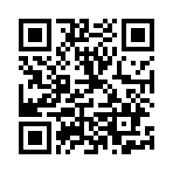  ○予約システムＵＲＬ  https://info3.vc-chiba.liny.jp/  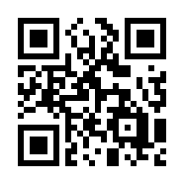  info/chiba  ○ＬＩＮＥ公式アカウント  「千葉県ワクチン接種予約」 | ○千葉県新型コロナワクチン追加接種  センターコールセンター  ＴＥＬ ０１２０－５４０－１９７  午前９時から午後５時まで  （日曜・祝日を除く）
（参考）千葉県ＨＰ
https://www.pref.chiba.lg.jp/shippei/kansenshou/ncov/sessyucenter-tsudanuma.html

